Femxa y ARVI presentan en Capital Radio el proyecto europeo STARFISH para impulsar una pesca más segura y sostenible
- La iniciativa europea busca modernizar la formación básica en seguridad marítima mediante recursos digitales, visuales y accesibles para profesionales del sector pesquero
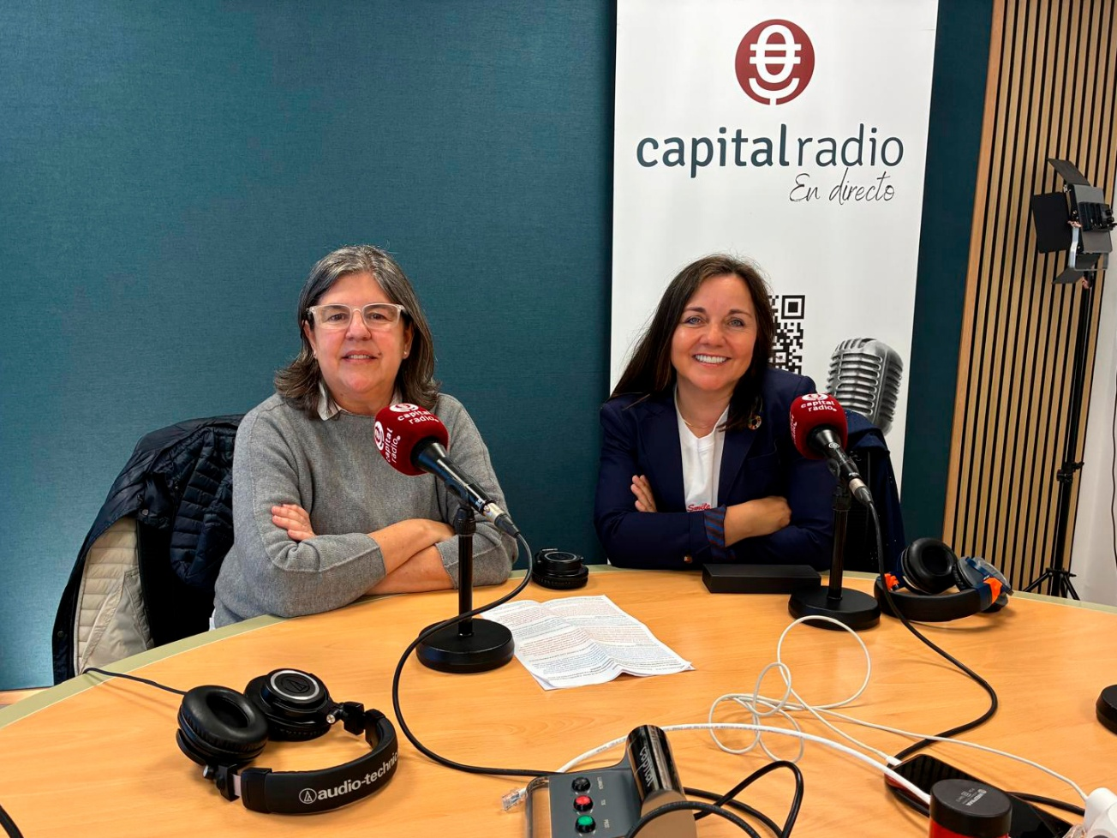
- La entrevista se emitió en el programa “Gestión del Talento”, un espacio de Capital Radio patrocinado por FUNDAE y dedicado a la formación, el empleo y la gestión del talento

Madrid, 29 de abril de 2026 – Femxa y la Cooperativa de Armadores de Pesca del Puerto de Vigo, ARVI, han participado en el programa Gestión del Talento de Capital Radio para presentar el proyecto europeo STARFISH, una iniciativa orientada a mejorar la formación en seguridad marítima básica y a promover una pesca más segura, responsable y sostenible.
Durante la entrevista, María del Carmen López Cruz, directora de Proyectos Europeos en Femxa, y Rosa Meijide Gayoso, responsable de Formación en ARVI, explicaron los principales objetivos de este proyecto europeo, que busca adaptar la formación obligatoria del sector pesquero a nuevos formatos digitales, más visuales, dinámicos y accesibles para las tripulaciones.
El espacio radiofónico Gestión del Talento, patrocinado por FUNDAE, aborda semanalmente cuestiones relacionadas con la formación en el trabajo, la empleabilidad, la cualificación profesional y la gestión del talento. En esta ocasión, el programa puso el foco en la pesca y la cadena de valor del mar, dando visibilidad a los retos formativos de un sector estratégico que afronta desafíos como la falta de relevo generacional, la dureza del trabajo en el mar y la necesidad de actualizar sus modelos formativos.
El proyecto STARFISH, cuyas siglas responden a Strategic Trainer Alliance for Responsible Fishing, cuenta con financiación del programa Erasmus+ y reúne a entidades de España, Francia, Bélgica y Países Bajos. Su objetivo es transformar la forma en la que se imparte la Formación Básica en Seguridad, un requisito imprescindible para acceder y permanecer en puestos de trabajo a bordo.
Según María del Carmen López Cruz, directora de Proyectos Europeos en Femxa, «no se trata de cambiar el contenido de la formación, sino la forma de diseñarla para que sea más amena, visual y práctica. Queremos que la seguridad marítima básica deje de percibirse como una formación árida y pueda conectar mejor con las nuevas generaciones».
La iniciativa no modifica los contenidos oficiales definidos por la normativa internacional, sino que propone una nueva forma de presentarlos para facilitar su comprensión y aumentar la motivación del alumnado. Para ello, se están desarrollando micropíldoras formativas, denominadas bubbles, y recursos gamificados, entre ellos un serious game centrado en seguridad y medioambiente. Estos recursos permiten abordar de forma más práctica cuestiones vinculadas tanto a la prevención de riesgos y la salud ocupacional como a la responsabilidad ambiental de la actividad pesquera.
Uno de los elementos diferenciales de STARFISH es su apuesta por formatos accesibles desde dispositivos móviles y con posibilidad de uso offline. Esta funcionalidad permitirá que los profesionales puedan avanzar en la parte teórica de la formación tanto en tierra como a bordo, incluso en situaciones de conectividad limitada.
Por su parte, Rosa Meijide, responsable de Formación en ARVI, destacó que el sector pesquero afronta un reto especialmente urgente vinculado al relevo generacional. En sus palabras, «en el sector pesquero tenemos un problema muy importante: la falta de relevo generacional». A ello se suma que muchos tripulantes se jubilan con diez años de antelación respecto al resto de la población, lo que acelera la necesidad de incorporar nuevo talento al sector.
Durante su intervención, ambas entidades subrayaron también la importancia de adaptar la formación a la realidad de las tripulaciones, marcada por los periodos de embarque, la dispersión geográfica, los tiempos de descanso en tierra y las particularidades de cada caladero. En este sentido, STARFISH plantea una respuesta innovadora a una necesidad real del sector: facilitar el acceso a una formación obligatoria sin reducir su calidad ni su rigor.
Femxa aporta al proyecto su experiencia en diseño instruccional, metodologías digitales y desarrollo de soluciones formativas innovadoras, mientras que ARVI contribuye con el conocimiento directo de las necesidades del sector pesquero y de sus profesionales. La colaboración entre ambas entidades se apoya en una trayectoria conjunta de años de trabajo en proyectos de formación vinculados al ámbito marítimo-pesquero.
STARFISH ya ha sido presentado ante la Comisión Europea como ejemplo de buenas prácticas. Según explicó López Cruz, el proyecto fue valorado como una oportunidad interesante de innovación educativa en el sector y las entidades participantes fueron invitadas a volver a presentarlo una vez estén finalizadas sus herramientas formativas.
Con esta participación en Capital Radio, Femxa y ARVI refuerzan la difusión de STARFISH como una iniciativa europea con potencial para mejorar la empleabilidad, favorecer el relevo generacional y modernizar la capacitación en un sector clave para la economía azul.
Más información: https://starfish-project.eu/
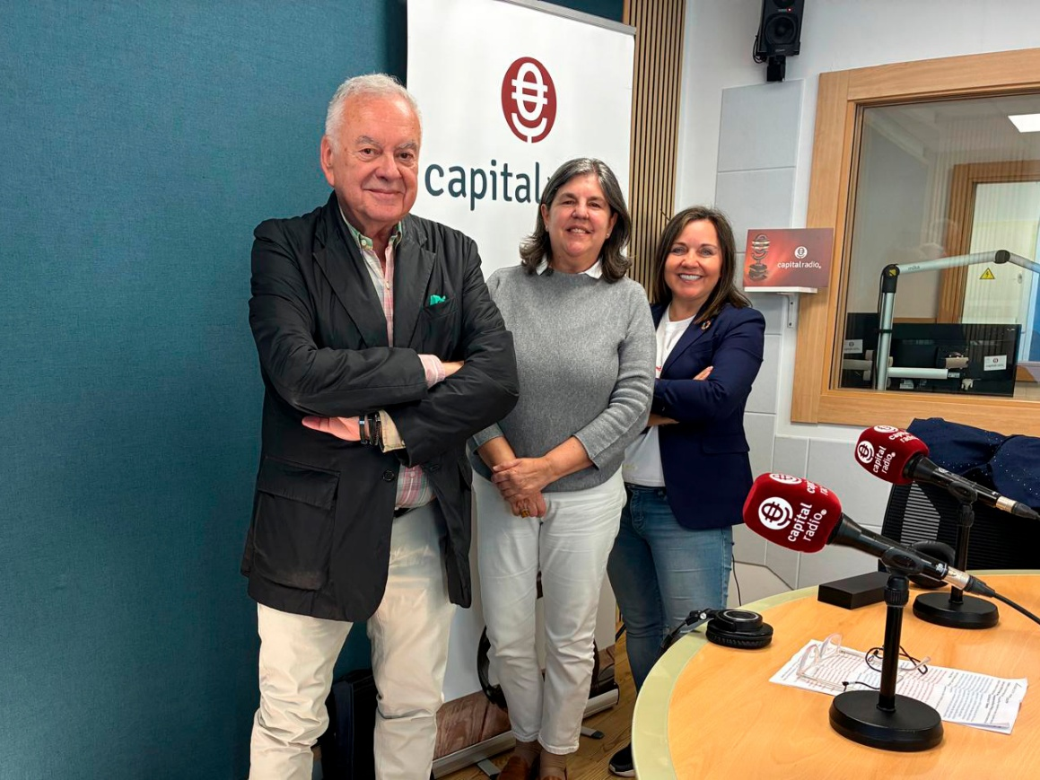

Acerca de Femxa
Femxa es una entidad con más de 25 años de experiencia, especializada en consultoría y formación profesional y para el empleo dirigida a personas trabajadoras ocupadas y desempleadas, empresas, administración pública, centros de formación y universidades.
Con la misión de acompañar a personas y organizaciones en su crecimiento personal y profesional, a lo largo de su trayectoria ha formado a más de 850.000 personas en España y a más de 20.000 en Latinoamérica a través de 22.000 cursos presenciales y más de 27 millones de horas de formación online con metodología propia.
Detrás de la marca Femxa se encuentra un equipo de más de 500 personas que aportan talento y pasión a cada proyecto formativo, todas dispuestas a ofrecer el mejor servicio para mejorar las oportunidades laborales de la ciudadanía.
Contacto de prensa
Comunicación Corporativa – Femxa
✉ marketingcorporativo@femxa.com
🌐 www.femxa.es

